Санкт-Петербургский государственный университет

КОРОТКАЯ Светлана Викторовна

Выпускная квалификационная работа

Приледниковые озера Алтая в позднем плейстоцене и голоцене

Направление 05.03.02 «География»
Основная образовательная программа СВ.5019.2015 «География»
Профиль «Физическая и эволюционная география»

Научный руководитель:
профессор кафедры физической
географии и ландшафтного планирования,
Институт Наук о Земле,
д.г.н. Ганюшкин Д.А.

Рецензент:
Федеральное государственное бюджетное образовательное учреждение высшего образования «Алтайский государственный университет»,
Останин О.В.

Санкт-Петербург
2019
Содержание

Введение 3
Глава 1. Физико-географическое описание территории 4-10
Глава 2. Материалы и методы исследования…………………………………11
Глава 3. Результаты работы………………………………………................12-18
Заключение………………………………………………………………………...19
Список литературы……………………………………………………….......20-22
Приложение 1……………………………………………………………..........23-25
Приложение 2……………………………………………………………..........26-27

Введение
Проблема существования приледниковых водоемов юго-восточного Алтая в позднем плейстоцене-раннем голоцене, а также вопрос образования и развития лимногляциальной системы, остается актуальным несмотря на ранее проводимые исследования. Н.А. Ефимцев одним из первых посвятил свои труды изучению данной территории, представив результаты своей деятельности в работе «Четвертичные оледенения западной Тувы и восточной части Горного Алтая» [1]. В дальнейшем на основе сведений, полученных Н.А. Ефимцевым, под авторством Е.В. Девяткина была опубликована книга «Кайнозойские отложения и неотектоника юго-восточного Алтая» [6]. Технические возможности в период первых исследований не позволяли использовать данные дистанционного зондирования, спутниковые снимки для изучения региона, которое зачастую ограничивалось только полевыми исследованиями. Также было невозможно использовать геоинформационные системы для реконструкции лимногляицальных комплексов. Указанные факторы препятствовали комплексной оценке ситуации, не позволяли охватывать большие по размерам территориальные образования. Кроме того, исследования были посвящены преимущественно изучению геоморфологических и геологических особенностей региона, – ледниково-подпрудные водоемы рассматривались как второстепенное явление.
В конце 1980-х – начале 1990-х гг. в научном сообществе произошел всплеск интереса к проблеме приледниковых озер. В дальнейшем ей были посвящены работы В.В. Бутвиловского (1993) [3], А.Н. Рудого (1995) [25], М.Г. Гросвальда (1987) [13], но при этом объектом исследования были крупных ледниково-подпрудные образования, например, озера в Чуйской и Курайской котловинах. Для подобных приледниковых озер также производился расчет некоторых гидрологических характеристик. Палеоводоемы меньших объемов подробно не изучались. Вопросу формирования ледниково-подпрудных водоемов на юго-восточном Алтае, а именно – Бертекская котловина плоскогорья Укок, посвящал свои исследования Н.Н. Михайлов [18], однако он не занимался изучением гидрологических характеристик установленной лимносистемы.
Основная цель работы – это реконструкция палеогеографической ситуации в момент существования лимногляциального комплекса в Бертекской котловине плоскогорья Укок юго-восточного Алтая.
Для достижения цели были поставлены следующие задачи:
- Составление детальной схемы лимногляциального комплекса.
- Определение направления движения ледников и их лопастей, вычисление площади и мощности оледенения.
- Реконструкция установленных приледниковых озер на основе выявленных уровней.
- Расчет гидрологических характеристик лимногляциального комплекса.
Глава 1. Физико-географическое описание территории
Исследуемая территория располагается на юго-восточном Алтае (рис. 1) в пределах плоскогорья Укок, ограниченного с юга северным склоном хребта Южный Алтай и массивом Табын-Богдо-Ула, с севера и северо-востока – Южно-Чуйским хребтом Центрального Алтая, на западе – Караалахинскими горами, на востоке – подножием хребта Сайлюгем до Тархатинской котловины [17]. В рамках административного деления данный район располагается в Кош-Агачском районе Республики Алтай.
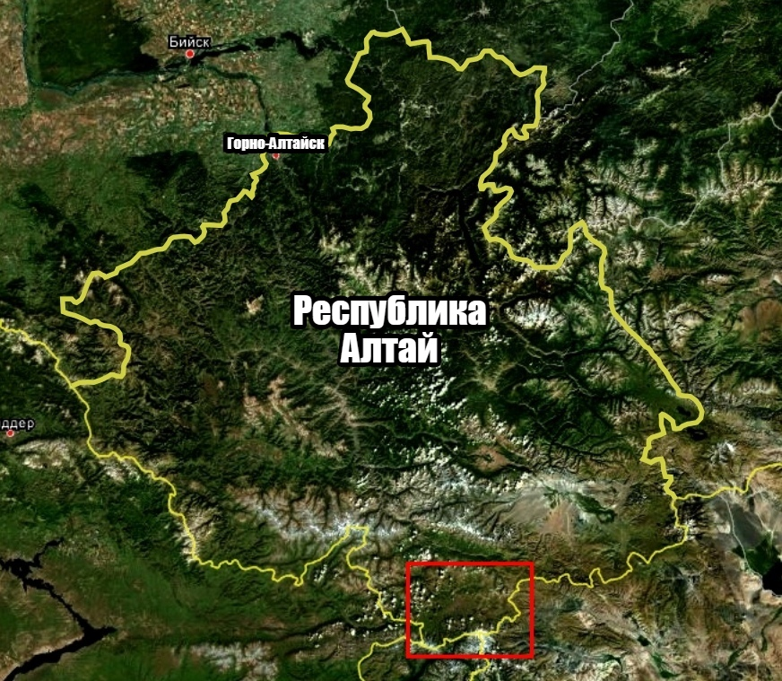
Рис. 1. Местоположение региона исследования (основа – спутниковый снимок картографического онлайн-сервиса Bing Maps, программа – SAS.Планета v181221.9841)
Геологическое строение [45]. Отличительной чертой геологического строения изучаемого региона является сочетание коренных пород и мощных четвертичных отложений с превалирующей ролью последних. Породы дочетвертичного времени распространены повсеместно в пределах района изучения за исключением восточной части и представлены серыми и зелеными песчаниками, алевролитами и сланцами кембрийской системы. К востоку приурочены лавы кислого состава и их туфы, а также конгломераты, песчаники и алевриты среднего девона в совокупности с герцинскими интрузиями пермских порфировидных гранитов, которые подвержены процессам обваливая и обсыпания с сопутствующим образованием коллювия. Данные геологические образования соответствуют Калгутинской вулкано-тектонической депрессии.
Формирование четвертичных отложений определяется интенсивным воздействием плейстоценового оледенения и проявлением постгляциальных процессов, что обуславливает дифференциацию территории по их генезису и литологическому составу. На большей части изучаемого района преобладают ледниковые отложения среднечетвертичного отдела песчаного и супесчаного состава с включениями глин и валунно-галечных образований. Также в данном отделе четвертичного периода представлены сортированные осадки озерного и водно-ледникового происхождения аналогичных фракций без грубообломочных материалов. К долинам рек (р. Ак-Алаха, р. Укок) приурочены более молодые верхнечетвертичные отложения песчано-глинистого состава с включениями более крупных формаций. Образование других по генетической принадлежности осадков в данный отдел четвертичного периода не происходило. На основе информации о геологическом строении региона с учетом литологии, расположения и ориентации выходов горных пород, возможно установить пути перемещения их обломков посредством моренного материала, а также установить пути движения ледника и его языков.
В соответствии с тектоническим районированием, исследуемый регион представляет собой Карагемский грабен с наложенной на него Бертекской впадиной кайнозойского возраста, расположение которой совпадает с наибольшим распространением четвертичных отложений, что говорит о благоприятных условиях для формирования оледенения именно на данной территории, окруженной горными хребтами.
Геоморфологические особенности. Исследуемая Бертекская котловина плоскогорья Укок, представляющая собой водораздельную волнистую поверхность со средними абсолютными отметками высот от 2200 до 2500 м, обрамляется высокогорным рельефом с высотными значениями, достигающими 4000 м и более, – г. Русский Шатер (4134 м) в массиве Табын-Богдо-Ула в горной системе Монгольского Алтая. Для плоскогорья, образовавшегося в результате активных процессов эрозии и денудации в мезозое и палеоген-неогеновом времени [2], также характерно наличие геоморфологических структур, абсолютные высоты которых превышают средние показатели, – хр. Кызыл-Тас (2646 м).
Бертекская котловина является основным объектом исследований. Геоморфологические особенности котловины, в первую очередь, определяются развитием здесь плейстоценового оледенения, проявляющееся в наличие разновозрастных моренных комплексов и характерных форм ледниковой экзарации таких как бараньи лбы в юго-западной части территории. Бертекская тектоническая депрессия подразделяется на восточное – Калгутинское, и западное – Акалахинское понижения, отделяемые друг от друга локальным выраженным повышением рельефа до 2400 м, в то время как депрессии имеют средние высоты 2200-2300 м. Акалахинская часть котловины представляет собой понижение общей площадью порядка 400 км², располагающееся от выхода р. Ак-Алахи из троговой части ее долины до устья р. Аккол, и включает в себя долины рек Ак-Алахи и Кальджин. Данное понижение имеет менее дифференцирование по генезису строение, чем Калгутинское. В его пределах отмечаются лишь некоторые проявление термокарстовых и ледниковых процессов на фоне общего относительного ровного положения поверхности [17]. Калгутинское понижение протяженностью порядка 30 км имеет в западной части ширину 5-6 км, сужаясь к востоку до 2-3 км. На формирование данной депрессии общей площадью около 75 км² в большей степени, по сравнению с Акалахинским, оказали влияние гляциальные, лимногляциальные и флювиогляциальные процессы, в результате которых на данной территории сформировался крупный ледниково-подпрудный бассейн, определивший дальнейшее развитие геоморфологических особенностей всей котловины.
Климатические характеристики. Согласно М.В. Тронову [31], территория плоскогорья Укок выделяется как территория воздействия «монгольского резко континентального антициклонического климата», где также проявляется температурная инверсия. Для Бертекской котловины характерен умеренный резко континентальный климат со среднегодовыми температурами января, достигающими отметки -27, а в июле данный показатель составляет +9,4, что позволяет говорить о суровой зиме и холодном лете [33]. Такие температурные показатели ограничивают распространение древесной растительности и благоприятствуют развитию геокриологических процессов в пределах территории.
Дифференциация радиационного режима определяется экспозицией и крутизной склонов – северные склоны, а также Бертекская депрессия по сравнению со склонами южной экспозиции получают гораздо меньше солнечной радиации. Тем не менее, в таких условиях летние градиенты температур между поверхностями, покрытыми ледниками, и соседними бесснежными каменистыми участками способствуют крупномасштабному оледенению даже на южных склонах [32]. Количество осадков в высокогорьях также превышают их значение на более низких орографических уровнях, что способствует формированию ледников. В эпоху формирования оледенения данный фактор позволял ледникам на фоне похолодания достигать больших размеров и заполнять котловины, образуя ледоемы [4]. Радиационные условия региона определяются значительной высотой стояния солнца в летнее время (63 - 64°) и продолжительной по времени длиной дня (до 17 ч) [11]. Максимальное количество тепла получают плоские водоразделы и межгорные котловины, минимальное отмечается в глубоких долинах и ущельях [5].
На исследуемой территории господствуют восточные ветры в зимний период [20], что определяет отсутствие здесь развития фенов, о чем указывал также [1]. Для остальных сезонов года характерно преобладание юго-западных ветров с возможностью развития фенов на подветренной стороне хр. Южный Алтай. Среднегодовое количество осадков в Бертекской котловине составляет 200 мм [33], что обуславливается орографическими барьерами, располагающимися по направлению к господствующим ветра, а также связано с обшим преобладанием антициклональных процессов.
Поверхностные воды. Климатическая дифференциация территории определяет разнообразие гидрологических процессов региона. Наиболее полноводной является р. Ак-Алаха, берущая начало в хр. Южный Алтай и протекающая в одноименной впадине Бертекской котловины, на выходе из которой в нее впадает р. Калгуты – главная водная артерия Калгутинской впадины. Таким образом, водосбор р. Ак-Алахи, относящейся к бассейну Катуни, охватывает всю исследуемую территорию. Поверхностный сток с образование плохо дренируемых долин определяет формирование пойменных и болотных ландшафтов региона [22].
Современные озера плоскогорья имеют ледниковое происхождение, наиболее крупными из которых являются оз. Укок, оз, Кальджин-Куль-Бас, оз. Кальджин-Куль, оз. Белое, оз. Музды-Булак. Большинство водоемов, представляющих собой моренно-подпрудные образования, появилось после деградации позднеплейстоценового оледенения [15] и сосредоточено в восточной и западной частях плоскогорья. К конечно-моренным валам приурочены многочисленные термокарстовые озера. Также большая заозеренность отмечается на месте палеоводоема в Калгутинском понижении. К подобным остаточным водоемам относится оз. Гусиное.
Современное оледенение. Климатические условия определяют развитие современного оледенения. В настоящее время ледники приурочены к горному обрамлению Бертекской котловины, а именно – массив Табын-Богдо-Ула и хр. Южный Алтай, большая часть ледников, которых являются каровыми, висячими и склоновыми [26]. Фирновая линия в хребте Южный Алтай и горном массиве Табын-Богдо-Ула располагается в диапазоне 2850-3500 м [11, 12], что определяется континентальностю климата и орографическими характеристиками.
М.В. Тронов уделял особое внимание массиву Табын-Богдо-Ула как центру максимального современного оледенения и утверждал, что особенности ледникового покрова Алтая определяются «граничным положением массива между более влажным климатом запада Алтая и более сухим на востоке, между плоскогорьями Монголии и расчлененным рельефом Иртышского бассейна», вследствие чего они становятся показательными для понимая процессов формирования оледенения [31]. Массив Табын-Богдо-Ула в северной части, заходящей на территорию Российской Федерации, представляет собой относительно пологие малорасчлененные склоны пяти куполовидных вершин [19]. По данным Ю.П. Селиверстова и др. [30] в пределах России находятся 14 ледников, располагающихся в бассейне р. Калгуты, общая площадь которых составляет 25,75 км². В настоящее время сохраняется тенденция деградации ледников Алтая: площадь оледенения северного склона массива Табын-Богдо-Ула с 1962 г. сократилась с 31,0 до 23,46 км², или на 24,3% [4].
Ландшафтная структура. Плоскогорье Укок входит в состав наиболее оригинальной Юго-Восточной физико-географической провинции Алтайской горной области [28]. Для более подробного изучения физико-географических особенностей Бертекской котловины и окружающих ее геоморфологических образований после деградации ледниково-подпрудного водоема была построена ландшафтная карта указанной территории на основе анализа данных дистанционного зондирования, топографических и тематических карт. (Приложение 1). В результате составления карты были выделены 12 характерных ландшафтов, которые будут соотнесены со схемой лимногляциального комплекса, созданной в рамках данной работы (Приложение 2). Подобное сравнение позволит судить о том, какие ландшафты сформировались под воздействие оледенения и сопутствующих процессов, а также о степени их взаимного влияния друг на друга. При составлении данной ландшафтной карты описание элементов рельефа основывалось на генетической классификации, то есть на выделении генетически однородных поверхностей в рельефе.
Горные вершины с участками коллювия порфировидных гранитов с преобладанием осочково-кобрезиевых ерниковых дриадово-лишайниковых тундр на криоземах, а также горные вершины со скоплением обломков вулканогенных и вулканогенно-осадочных пород с доминированием осоково-дерновиннозлаковых дриадовых тундр на литоземах грубогумусных представлены в наиболее высокогорных районах урочища Аргамжди, расположенного севернее Калгутинской котловины. Здесь же располагаются и крутые горные склоны, сложенные интрузиями порфировидных гранитов с подобным ранее указанному типу растительности. Моренные отложения в пределах данных ландшафтов не фиксируются, что позволяет говорить об отсутствии здесь оледенения, и, следовательно, о незначительном влиянии данного ландшафта на лимногляциальную систему. В северной части высокогорья – урочище Аккол – фиксируются следы ледниковых отложений, которые образовались в результате деятельности ледника, направленного в противоположную от Калгутинского понижения сторону. На данных моренных отложениях сформировались осоково-пушициевые болота в сочетании с заболоченными тундрами на торфяно-глееземах.
Отдельные вершины в сочетании с горными склонами, сложенные метаморфизированными осадочными породами с остепненными злаково-кобрезиевыми тундрами и участками ксерофильных степей на литоземах грубогумусных отмечаются преимущественно на хребте Кызыл-Тас, и также не имеют признаков ледникового воздействия. Согласно схеме лимногляциального комплекса, обособленный фрагмент этого типа ландшафта в районе слияния рек Музды-Булак и Калгуты находился под водой в период формирования ледниково-подпрудного водоема.
Комплексы горных склонов и второстепенных вершин на вулканогенных и вулканогенно-осадочных породах с доминированием остепненных злаково-кобрезиевых тундр на литоземах грубогумусовых, а также с участками заболоченных лугов на торфяно-глееземах, окаймляющие Калгутинское понижение, не подвергались воздействию оледенения, а только находились на периферии палеоводоема.
На склона межвершинных ложбин хребта Кызыл-Тас, перекрытых моренными отложениями, формируются мелкодерновиннозлаковые полынно-осочковые, а также галофильные степи на каштановых почвах в сочетании с солончаками. Данный тип местоположения образовался в результате воздействия на него ледника, спускавшегося в долину р. Калгуты, и находится на месте предполагаемого ледникового подпруживания палеоводоема. Межгорные долины с преобладанием остепненных злаково-кобрезиевых тундр в сочетании с ксерофильными степями на литоземах грубогумусовых на нерасчлененных четвертичных отложениях, сложенных суглинками и щебнем, приурочены к долинам рек, в том числе р. Аргамджи. Распространение ландшафтов такого типа частично совпадает с затапливаемой при установленном уровне палеоводоема территорией.
Волнистые и слабоволнистые равнины с проявлением термокарста с доминирование осоково-злаково-кобрезиевых остепненных тундр на торфяно-глееземах на моренных супесчаных и глинистых отложениях с включениями крупнообломочного материала, представленные в западной и юго-восточной частях, полностью являются следствием ледниковой деятельности. Ландшафты данного типа приурочены к месту нахождения маргинального канала палеводоема. Волнистые и слабоволнистые равнины с преобладанием мелкодерновиннозлаковых полынно-осочковых степей на каштановых почвах на водно-ледниковых отложениях валунно-галечниково-песчаного состава преимущественно относятся к территории формирования ледниково-подпрудного озера за исключение среднего течения р. Музды-Булак, где, вероятно, формировались озерные отложений, которые затем были перекрыты флювиогляциальными потоками деградирующего оледенения.
Пологие заболоченные равнины, сложенные озерными отложениями, со злаково-разнотравными галофитными степями на солончаках и каштановых почвах, а также с наличием осоково-пушицевых низинных болот в сочетании с осоко-кобрезиевыми тундрами на торфяно-глееземах полностью приурочены к выделяемому палеоводоему, что и обуславливает их заболоченность в условиях выположенного рельефа. Уже в позднечетвертичное время в поймах рек Калгуты и Аргамджи стали аккумулироваться аллювиальные отложения, аллювиально-дерновые глеевые почвы которых стали почвообразующей породой для осоково-пушициевых низинных болот в сочетании с заболоченными лугами.
Таким образом, сложная ландшафтная структура территории, формирование которой происходило в четвертичное время, в полной мере отражает гляциальные, лимногляциальные и флювиогляциальные процессы, определяющие существование лимногляциального комплекса в Бертекской котловине.

Глава 2. Материалы и методы исследования
Для реконструкции палеогеографической обстановки на Юго-Восточном Алтае в конце плейстоцена-начале голоцена в условиях формирования ледниково-подпрудных водоемов на стадии деградации оледенения, была построена детальная схема лимногляциального комплекса с выделением моренных отложений, установлением направления движения ледников и их лопастей, а также с определением уровней палеоводоема и канала его стока. Кроме того, на данной схеме отмечаются районы с наличием современных ледников, которые были главными центрами палеоледенения, что и определило возможность существования лимногляциального комплекса.
Построение указанной схемы было проведено с учетом обработки данных, полученных в результате интерпретации результатов дистанционных геоморфологических исследований и анализа процессов на основе панхроматических спутниковых снимков и изображений в естественных и псевдоестественных цветах Landsat-7 от 12.04.2002 г. и SPOT-5 от 31.08.2010 г., а также с использованием топографических карт в масштабе 1:100000 в программе MapInfo Professional v12.5. Для уточнения выделенных уровней палеоводоема использовались спутниковые снимки картографических онлайн-сервисов Google Maps, Bing Maps и Яндекс.Карты в масштабе 17z за различные периоды времени с использованием программы SAS.Планета v181221.9841 Stable. Абсолютные отметки высот были получены с помощью цифровой модели рельефа SRTM-3 по состоянию на 2000 год с разрешением 30 м и абсолютной точностью по высоте 11-18 м, на основе которой осуществлялась первичная реконструкция палеоводоема с фиксированным максимальным уровнем в программе Global Mapper v19.1.
Построение изолиний по цифровой модели рельефа и последующее их преобразование в GRID-модель проводилось в программе ArcGIS v10.4.1, которая также применялась для выбора приемлемой цветовой схемы с целью наилучшего отображения геоморфологических особенностей исследуемого района. Вычисление объема палеоводоема производилось в программе Surfer v12.6.963 с использование созданной модели поверхности.

Глава 3. Результаты работы
К непосредственным признакам существования ледниково-подпрудного озера в Бертекской котловине плоскогорья Укок следует отнести озерные отложения, маргинальный канал и уровни палеоводоема, образования которого определяется наличием покровного оледенения и образующимися в результате его деградации моренными комплексами. Качественные и количественные характеристики каждого из перечисленных показателей дадут представление о формировании и последующем развитии исследуемого объекта. Для формирования представления о конфигурации лимногляциального комплекса Бертекской котловины и протекающих процессах была составлена его схема с выделение моренных отложений, указанием направления движения ледников, положением палеоводоема и его стоком (Приложение 2). В предыдущих исследованиях Н.Н. Михайлов [15] была создана подобная схема гляциогеоморфологической ситуации позднеплейстоценового оледенения юга плоскогорья Укок (рис. 2), которая послужила основой для данной работы.
Рис. 2. Схема гляциогеоморфологической ситуации позднеплейстоценового оледенения юга плоскогорья Укок [18].
Согласно классификации Редькина [22], в пределах плоскогорья Укок выделяется три уровня лимногляциальных комплексов - первого (позднеплейстоценовые –нижнеголоценовые), второго (среднеголоценовые – позднеголоценовые) и третьего (элементарные лимногляциальные комплексы) порядков. Рассматриваемый в данной работе комплекс Бертекской внутригорной впадины преимущественно относится к первой категории со всеми характерными для него признаками – наличие мощных конечно-моренных отложений и образование ледниково-подпрудного водоема, расположение которого, и общая конфигурация лимногляциального комплекса определялась в первую очередь направлением движения ледников. Центры древних оледенений соответствуют современными участками локализации горно-долинных ледников. В Бертекской котливне формирование оледенения происходило в Акалахинской и Калгутинской впадинах. В первом случае ледники с пускались с хребта Южный Алтай и массива Табын-Богдо-Ула. Основная экзарационная и аккумулятивная работа в пределах изучаемого региона соотносится с деятельностью Акалахинского ледника, который в настоящее время является одним из крупнейших ледников Юго-Восточного Алтая - его площадь составляет 19,2 км² [11], – который затем затем сливался с Кальджинским и Чолок-Чадским ледниками, перегораживая Бертекскую котловину.
Моренный рельеф Акалахинского понижения представлен тремя вышеуказанными типами. С продвижением данного ледника связано образование и закономерная смена микрокомплексов современной морены и комплексов моренных отложений, общая площадь которых составляет 472 км². Максимальные по мощности ледниковые отложения, правая боковая морена которых отделяет Акалахинскую часть котловины от Калгутинской, приурочены к северной части Бертекской котловины в районе слияния рек Ак-Алаха, Кальджин, Калгуты и Музды-Булак [18]. Комплекс разновозрастных морен, фиксируемый и в междуречье Кальджин-Музды-Булак-Калгуты, является маркером наибольшего продвижения Акалахинского ледника, мощность которого здесь по данным Н.Н. Михайлова могла достигать 300-350 м [18]. Сложные очертания имеет более древня морена с западинно-холмистым рельефом, абсолютные отметки высот которой ниже другого моренного комлпекса, характеризующегося сильной заозеренностью и слабой дренированностью поверхности, что свидетельствует о его более молодом возрасте [29] – датирование максимумом позднейплейстоценового похолодания [22]. В Калгутинской части котловины ледниковый рельеф располагается в ее южной части и представлен конечно-моренным комплексом, в том числе перегораживающего Калгутинское понижение в его юго-восточной части в долине р. Калгуты. Оледенения вне своего максимума развивались в троговых долинах рек, в которых по данным предыдущих исследований [9, 16, 22] насчитывается от 2-4 до 7-8 стадиальных морен.
В районе исследования флювиогляциальные формы рельефа приурочены к бортам и днищу котловины, лишенных отложений [7] Выработанные талыми водами денудационные поверхности развиты в долинах рек в долинах рек Кара-Булак, Калгуты, Ак - Алаха.
Также для Бертекской котловины характерно наличие озерных отложений, что связано с вопросом формирования здесь палеоводоема, который неоднократно поднимался. А Н. Рудой [23, 24, 25] допускал, что на разных стадиях развития межгорных котловин происходила смена водоема и ледоема. В таком случае, главным аргументом существования палеоводоема было отсутствие моренных отложений в котловине, так как водоем промерзает и консервирует ее днище [22]. Существованием сформировавшегося палеоводоема также можно объяснить остановку продвижения Акалахинского ледника в долину р. Калгуты.
Основываясь на предыдущих суждениях, можно сделать вывод о существовании палеоводоема в Бертекской котловине, а также определить его морфометрические характеристики и гидрологический режим. Уровень палеоводоема установлен путем дешифрирования спутниковых снимков с выделением террас и установлением их количества с последующим определением абсолютных отметок высот с помощью цифровой модели рельефа. В районе предполагаемого нахождения водоема было выявлено 20 участков с характерными признаками озерных уровней. На рисунке 3 представлены выделяемые уровни палеоводоема. Модой установленного рядя абсолютных отметок террас является 2270 м, что и было принято в качестве основного уровня палеоводоема.
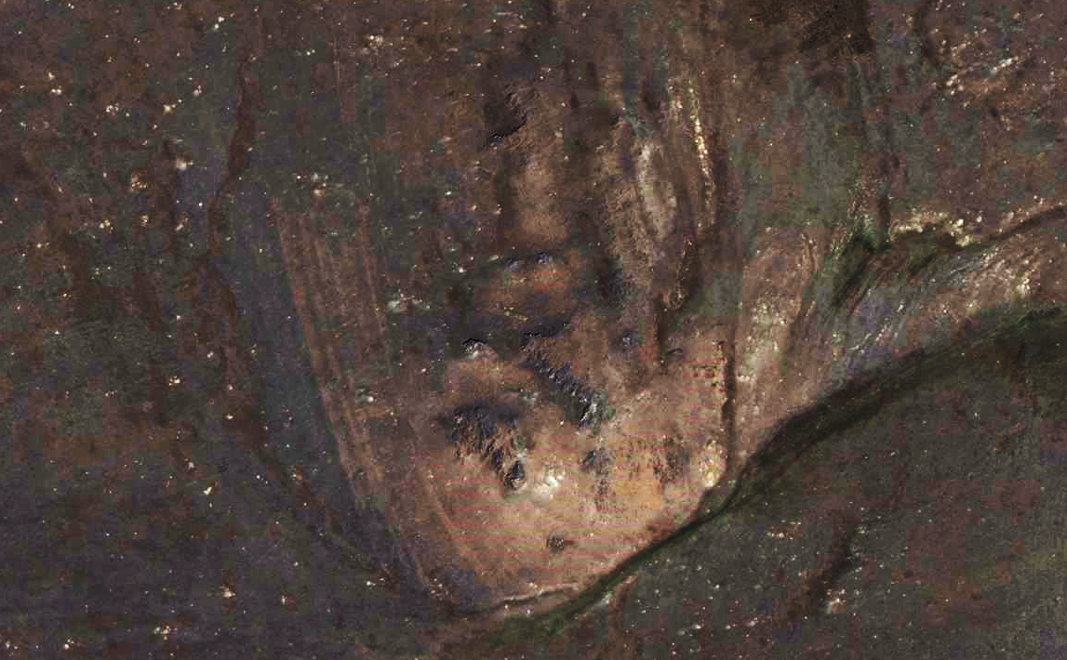
Рис. 3. Отображение уровней палеоводоема на спутниковом снимке картографического онлайн-сервиса Bing Maps (программа – SAS.Планета v181221.9841).
Другие выявленные уровни имеют меньшие значения высот, что позволяет принимать уровень 2270 м как максимальный. По данным Н.Н. Михайлова абсолютная отметка восстановленного уровня палеоводоема, маркируемого эрратическими валунами, в Бертекской котловине составляла 2400-2420 м [18], что превышает значения, установленные в настоящем исследовании. Автор также соотносит полученный уровень с предполагаемой в депрессии Редькиным А.Г. мощностью льда, составляющей 300-400 м [21].
В соответствии с полученным значением уровня, отличным от ранее установленного, необходимо уточнить данные о мощности ледника. Согласно модели, предложенной Дж. Наем, можно вычислить предельную толщину льда в момент прорыва ледниково-подпрудного озера в результате всплывания естественной плотины. Данный процесс становится следствием просачивания воды по трещинам ледника, что и приводит к его разрушению. В таком случае прорыв происходит не в результате непосредственного подъема уровня воды, а из-за изменения градиента давления в полостях льда [40, 44].
Формула, для расчета мощности льда, имеет следующий вид [40]:
$z=h+\frac{h}{ρ_{i}/(ρ_{w}-ρ_{i})}$,
где z – мощность льда в момент прорыва (м), h – превышение уровня озера над поверхностью земли в месте наибольшей высоты поверхности ледника - междуречье Калгуты и Ак-Алахи (м), $ρ_{i}$ – плотность льда (кг/м³), $ρ_{w}$ – плотность воды (кг/м³).
Расчет показал, что толщина ледника с учетом введенной поправки (+25 м) [13] составляла 160 м. Данное значение отражает состояние ледникового покрова в условиях его деградации, что не противоречит мощности, установленной А.Г. Редькиным.
С помощью геоинформационных систем рассчитаны следующие морфометрические характеристики водоема: объем – 3,40 км³, площадь – 98,23 км², средняя глубина – 35 м. Подобные вычисления проводились преимщуественно для ледниково-подпрудных водоемов, значительно превышающих по своим параметрам размеры объекта исследования. Например, максимальный объем Чуйско-Курайской озерной системы составлял 3500 км³, а глубина водоема доходила до 900 м [41]. Соизмеримым по размерам является ледниково-подпрудное озеро Стрэндлайн на Аляске, объем которого рассчитан как 0,7 км³, а площадь – 49 км² [42] Данное озеро было подвержено катастрофическому спуску 17 сентября 1982 года, что позволяет предполагать подобное развитие событий в Бертекской котловине.
Следующим параметром, характеризующим лимногляциальную систему при прорыве приледниковых озер, является расход дилювиальных потоков, вычисление которого производится по формуле [43]:
$Q_{p}=0,27C_{1}\left(p\right)*{\left(\frac{f_{R}ρ_{w}V_{i}}{ρ_{i}L^{'}}\right)}^{\frac{1}{2}}*g{h_{i}}^{\frac{3}{2}}$,
где $C_{1}\left(p\right)$ – 0,4 (коэффициент, зависящий от морфометрических характеристик озера), f_{R} – коэффициент шероховатости поверхности (варьируется от 0,5 до 0,9 [37]), $ρ_{w}$ – плотность воды (кг/м³),$ρ_{i}$ – плотность льда (кг/м³), $V_{i}$ – объем озера (м³), $g$ – ускорение свободного падения (м/с²), $h_{i}$ – мощность льда (м). Скрытая теплота плавления льда определяется по формуле $L^{'}=L+c_{w}(Q_{w}-Q_{i})$, где L – удельная теплота плавления льда (3,35×10⁵ Дж/кг), $c_{w}$ – удельная теплоемкость воды (4,2×10³ Дж/кг),$Q_{w}$ – температура воды (˚C), $Q_{i}$ – температура льда (˚C) [38].
Максимальный расход ледниково-подпрудного озера в Бертекской котловине при мощности ледника 160 м составлял 1,8×10⁵ м³/c, что соотносится с выявленной закономерностью изменения максимального расхода от объема водоема, представленной в работе Дж.С. Уолдера и Дж.Э. Коста [43]. Подобные значения реконструируются в Уймонском, Яломанском и Джасатерском палеводоемах Алтая [25].
Сток палеоводоема проходил по маргинальному каналу с размытием моренных отложений у подножия хр. Кызыл-Тас, где сейчас располагается долина р. Калгуты. Прорезая ледниковые осадки, сток выходил в современную долину р. Ак-Алаха. Непосредственно в месте прорыва ледниковой плотины при кульминации фладстрима глубина потока составляла 55 м, а его ширина достигала 1000 м, то есть площадь сечения палеорусла составляла 55000 м², или 0,055 км². Профиль представлен на рисунке 4.
Высота, м
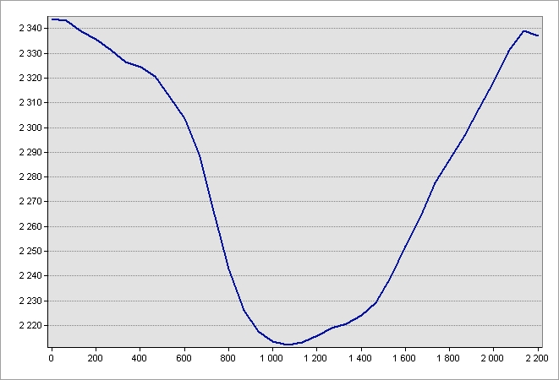
Расстояние, м
Рис. 4. Профиль маргинального канала в месте прорыва палеоводоема
(программа ArgGIS 10.4.1).

Для Чуйско-Курайских озер, параметры которых превосходили установленные для данного водоема, глубина потока превышала 400 м. Такой профиль может говорить о катастрофическом спуске приледникового озера [27]. По данным Н.Н. Михайлова маргинальный канал, выработанный в выходах коренных пород, фиксируется на самом склоне хр. Кызыл-Тас, а не у его подножья, и располагается на абсолютной высоте 2400-2420 м, что совпадает с выделяемым им уровнем палеоводоема. Отличный от ранее установленных уровень в настоящем исследовании объясняет другое расположение и остальные характеристики канала стока.
Максимальная скорость потока, рассчитанная через отношение дилювиального расхода к полученной площади сечения канала стока, достигала 4,2 м/с, что меньше подобных значений, рассчитанных для ледниково-подпрудных озер большего размера. Установление скорости течения стока для аналогичных по морфометрическим характеристикам палеоводоема проводилась для оз. Стрэндлайн, и составила 14 м/с [42]. При катастрофическом спуске Чуйско-Курайской озерной система скорости варьировали от 20 до 45 м/с [27].
Такие потоки обладали высокими напряжениями сдвига ложа (τ), представленные в виде [27]:
$τ= γDS$,
где $γ$ – удельный вес воды (н/м³), D – глубина потока (м), S – уклон русла (‰). Уклон русла определялся как соотношение превышения абсолютных отметок высот в крайних точках маргинального канала и его длины – 9,3‰ (9 см на 1 км). Напряжение сдвига ложа в условиях лимногляциальной системы Бертекской котловины составляло 5010 н/км², что входит в диапазон значений, полученных для других палеоводоемов – от 5000 н/км² (субкритическое) до 20000 н/км² (суперкритическое) [39].
Сочетание данных факторов отражается в высоком давлении на единицу площади ложа (ω), рассчитанном по формуле [27]:
$ω=\frac{γQS}{W}=τV$,
где Q – расход (м³/с), W – ширина потока (м). Полученное значение составляет 0,20-0,21×10⁵ вт/м². Известные установленные мощности потоков равнялись от 10⁵ до 10⁶ вт/м² [27].
Полученные данные необходимы для вычисления критического напряжения сдвига слоя ($θ$), свидетельствующее о возможности образования гряд отложений, или гигантской ряби течения, представляющей собой гравийно-галечниковые образования с участием валунов и крупных глыб [27]. Расчет производился по следующей формуле [Agatova A.R. and other, 2019]:
$θ= \frac{τ}{ρ\left(S-1\right)gd}$,
Где $τ$ – напряжение сдвига ложа (вт/м²), $ρ$ – плотность воды (кг/м³), S – плотность кварца (2650 кг/м³), $g$ – ускорение свободного падения (м/с²), d – средний размер частиц, принятый как 0,035 м по аналогии с Чуйско-Курайским бассейном [35]. Полученная величина является безразмерной и составляет 0,01. Согласно П. Карглингу образования грядовых отложений происходит при значении критического напряжения сдвига ложа, превышающем 0,01, а их образование – при 0,03 [36]. Таким образом, гигантская рябь течения не формировалась в условиях рассматриваемой лимногляциальной системы. Данный вывод подтверждается анализом космических снимков, в ходе которого этих образований выявлено не было.
Предельно возможный диаметр частиц, переносимый образовавшимся потоком с определенной глубиной и скоростью, может быть рассчитан по формуле Г.И. Шамова [10]:
$d_{пред. в. }= \frac{0,012v_{ср}^{3}}{\sqrt{H}}$,
где $v$ – средняя скорость потока (м/с), H – глубина потока (м). В данном исследовании максимальная скорость принимается как средняя в связи с отсутствием возможности получить достоверные средние значения. При заданных параметрах дилювиальный поток имел способность переносить частицы диаметром до 100 мм. Согласно общепринятой классификации обломков по гранулометрическому составу [14] был возможен транспорт от глинистой фракции до крупной гальки, при этом валуны различной размерности потоком таких параметров не перемещались. Данное заключение подтверждает невозможность формирования гигантской ряби течения, о чем было сказано ранее, так как она включает в себя не только гравийно-галечный материал, но и более крупные по фракционной принадлежности включения.

Заключение
В ходе проделанной работы была реконструирована палеогеографическая ситуация в момент существования лимногляциального комплекса в Бертекской котловине плоскогорья Укок юго-восточного Алтая. В результате были определены направления движения ледников и их лопастей в регионе исследования, а также рассчитана суммарная площадь ледниковых отложений для территории Бертекской котловины – 472 км², в пределах которой выявлено одно приледниковое озеро. Уровень данного палеоводоема по озерным террасам был установлен как 2270 м, что отличается от значений, установленных другими исследователями. Мощность ледника в момент прорыва палеоводоема составляла 160 м. После реконструкции ледниково-подпрудного водоема получены его морфометрические характеристики: площадь составляла 98,23 км², объем – 3,4 км³, средняя глубина – 35 м. Расход дилювиальных потоков достигал 1,8×10⁵ м³/c со средней скоростью течения 4 м/с, что определило отсутствие следов гигантской ряби течения в пределах региона в связи с невозможностью аккумуляции валунного материала. Маргинальный канал палеоводоема, выработанный в моренных отложениях, отмечается в долине нижнего течения р. Калгуты у склона хр. Кызыл-Тас, что также является новой интерпретацией палеогеографической ситуации. На основе полученных данных была построена схема лимногляицального комплекса Бертекской котловины плоскогорья Укок юго-восточного Алтая в конце плейстоцена-начале голоцена.
Данная работа имеет перспективы в будущем, так как лимногляциальная схема во многом основывалась на дешифрировании аэрофотоснимков и данных немногочисленных научных публикаций. Новые установленные данные требуют подтверждения детальными полевыми исследования с отбором проб и установлением датировок для определения времени формирования палеводоема и стадий его последующего развития.

Список литературы
- Алисов Б.П., Полтараус Б.В. Климатология. — 2-е изд. — М.: Изд. МГУ, 1974. — 300 с.
- Богачкин Б.М. История тектонического развития Горного Алтая в кайнозое. М.: Наука, 1981. - 132 с.
- Бутвиловский В.В. Палеогеография последнего оледенения и голоцена Алтая. — Томск: Издательство Томского университета, 1993. — 255 с.
- Ганюшкин Д.А., Чистяков К.В., Волков И.В., Банцев Д.В., Кунаева Е.П., Харламова Н.Ф. Новейшие данные об оледенении северного склона массива Таван-Богдо-Ола (Алтай) // Лёд и Снег. — 2017. — № Т. 57 №3. — С. 307-325.
- Голещихин В.П. Радиационный режим внутриконтинентальной горной области (Алтай, Саяны) // Гляциология Сибири. Изд. ТГУ. — 1981. — № Вып.1 (16) . — С. 32-97.
- Девяткин Е.В. Кайонозойские отложения и неотектоника Юго-Восточного Алтая. — М.: Издательство "Наука", 1965. — 253 с.
- Деревянко А.П., Молодин В.И., Савинов Д.Г. и др. Древние культуры Бертекской долины (Горный Алтай, плоскогорье Укок). — Новосибирск: Наука, 1994. — 244 с.
- Ефимцев Н.А. Четвертичное оледенение Западной Тувы и восточной части Горного Алтая. — М.: Издательство Академии наук, 1961. — 135 с.
- Ивановский Л.Н Изучение морен ледников Алтая в период международного геофизического года // Сб. Исследования ледников и ледниковых районов. Вып. 1. - М.: Изд - во АН СССР, 1961. - С. 185 – 194.
- Караушев А.В. Теория и методы расчета речных наносов. — Ленинград: Гидрометеоиздат, 1977. — 272 с.
- Каталог ледников СССР // Алтай и Западная Сибирь. Т 15 Вып. 1. Горный Алтай и Верхний Иртыш. ч.5. Бассейн р. Аргута. — Л.: ГИМИЗ, 1977. — 47 с.
- Каталог ледников СССР // Алтай и Западная Сибирь Т. 15, вып. 1 Бассейн р. Курчум, Бухтарма, Ульба, Уба. Л., ГИМИЗ, 1969, 47 с.
- Котляков В.М., Гросвальд М.Г. Взаимодействие оледенения с атмосферой и океаном. — М.: Наука, 1987. — 252 с.
- Маккавеев А.А. Словарь по гидрогеологии и инженерной геологии. — М: Гостоптехиздат, 1961. — 186 с.
- Михайлов Н.Н. Озера Алтая, их происхождение и история // В сб.: Гео¬графия и природопользование Сибири. Вып.1. - Барнаул: Изд - во Алт. ун - та, 1994. - С. 75 -89.
- Михайлов Н.Н. Геоморфологическое строение плоскогорья Укок (Юго - Восточный Алтай) // Сб. Русский Алтай. Тез. докл. к науч.практической конф. - Барнаул: Изд-во Алт. госуниверситета, 1995. - С. 51 - 52.
- Михайлов Н.Н. Геоморфологическое строение юга плоскогорья Укок (Горный Алтай) // Известия РГО. — 1998. — Т 130 Вып.3. — С. 65-71.
- Михайлов Н.Н. Ещё раз к вопросу о позднеплейстоценовом оледенении Юго-Восточного Алтая и его дегляциации // Известия Алтайского государственного университета. — 2000. — № 3. — С. 43-55.
- Михайлов Н.Н., Останин О.В. Изменения ледников Алтая с конца XIX в. и тенденции их развития в XXI в. // Материалы гляциологических исследований. — 2006. — № Вып. 101. — С. 135-142.
- Модина Т.Д. Климаты Республики Алтай. Новосибирск: Изд. НГУ, 1997. — 177 с.
- Редькин А.Г. Модели формирования ледоемов и псевдоледоемов Алтая // Сб. География и природопользование Сибири. Вып. 1 — Барнаул, 1994
- Редькин А.Г. Природные условия плоскогорья Укок в позднем плейстоцене - голоцене: дис. канд. геогр. наук. Алтайский гос. ун-т, Барнаул, 1998.
- Рудой А.Н. Алтайские ледоемы // Сб. Ледники и климат Сибири. - Томск: Изд - во Томск. ун - та, 1987. - С. 95 – 97
- Рудой А.Н. Ледоемы и ледниково - подпрудные озера Алтая в плейстоцене // Известия ВГО. — 1990. — № Т 122 Вып. 1. — С. 43-51.
- Рудой А.Н. Четвертичная гляциогидрология гор Центральной Азии: дис. д-ра геогр. наук. Томский гос. пед. ин-т, Томск, 1995.
- Рудой А.Н., Лысенкова З.В., Рудский В.В., Шишин М.Ю. Укоко (прошлое, настоящее, будущее): монография. — Барнаул : Изд-во Алт. ун-та, 2000. — 172 с.
- Рудой А.Н. Гигантская рябь течения. — Томск: Изд-во ТГПУ, 2005. — 223 с.
- Самойлова Г.С. Ландшафтная структура физико-географических регионов Горного Алтая // Сб. Ландшафтоведение: теория и практика. — М.: Мысль, 1982. — С. 154- 164
- Селиверстов Ю.П. Позднечетвертичное оледенение Юго-Западного Алтая и современное распределение ландшафтов // Сб. Динамика ландшафтов равнинных и горных стран. — Л: Изд-во ЛГУ, 1982. — С. 104-135.
- Селиверстов Ю.П., Чистяков К.В., Москаленко И.Г. Оледенение северного склона массива Табын-Богдо-Ола и его динамика // Изв. РГО — 2003 — Т 135 Вып. 6
- Тронов М.В. Очерки оледенения Алтая. — М.: Гос. изд-во геогр. лит., 1949. — 376 с.
- Тронов М.В. Ледники и климат. — Л.: ГИМИЗ, 1966, — 407 с.
- Харламова Н.Ф. Климатические особенности плоскогорья Укок и прилегающих территорий // Известия Алтайского государственного университета. — 2004. — № 3. — С. 71-77.
- Baker V.R., Benito G., Rudoy A.N. Paleohydrology of Late Pleistocene Superflooding Altay Mountains, Siberia // Science. — 1993 — 348-350 c.
- Carling P.A. A preliminary palaeohydraulic model applied to late Quaternary gravel dunes: Altai Mountains, Siberia // Geological Society, London, Special Publications. — 1996. — Vol. 115. — С. 165-179.
- Carling P.A. Subaqueous Gravel Dunes // Journal of Sedimentary Research. — 1999. — Vol. 69 No. 3,. — С. 534-545.
- Carling P., Villanueva I., Herget J., Borodavko P., Morvan H. Unsteady 1D and 2D hydraulic models with ice dam break for Quaternary megaflood, Altai Mountains, southern Siberia // Global and Planetary Change. — 2010. — № 70. — С. 24-34.
- Clarke G.K.C. Glacier outburst floods from "hazard lake" Yukon territory, and the problem of flood magnitude prediction // Journal of Glaciology. — 1982. — Vol. 28 No. 98,. — С. 3-21.
- Herget J. Ice-dammed lake outbrust floods in the Altai mountains, Siberia - a review with links for further readings // Tomsk State University Journal of Biology. — 2012. — № 1 (17). — С. 148-168.
- Nye J.F. Water flow in glaciers: jokulhlaups, tunnels and veins // Journal of Glaciology. — 1976. — Vol. 17 №76. — С. 181-207.
- Rudoy A.N., Baker V.R. Sedimentary effects of cataclysmic late Pleistocene glacial outburst flooding, Altay Mountains, Siberia // Sedimentary Geol. — 1993. — № Vol. 85, N 1-4. — С. 53-62.
- Sturm M., Benson C.S. A history of jokulhaups from Strandline lake, Alaska, U.S.A. // Journal of Glaciology. — 1985. — Vol. 31 No. 109. — С. 272-280.
- Walder J.S., Costa J.E. Outbrust floods from glacier-dammed lakes: the effect of mode of lake drainage on flood magnitude // Earth surface processes and landforms. — 1996. — Vol. 21. — С. 701-723.
- Weertman J. Equilibrium profile of ice caps // Journal of Glaciology. — 1976. — Vol. 3 №30. — С. 953-964.
- Геологическая карта M–45 – Горно-Алтайск. Картографичесая фабрика ВСЕГЕИ. 2011 // Всероссийский научно-исследовательский геологический институт им. А.П. Карпинского. URL: http://www.vsegei.ru/ru/info/pub_ggk1000-3/Altae-Sayanskaya/m-45.php (дата обращения: 14.03.2019).
Приложение 1.
Ландшафтная карта юго-восточной части плато Укок
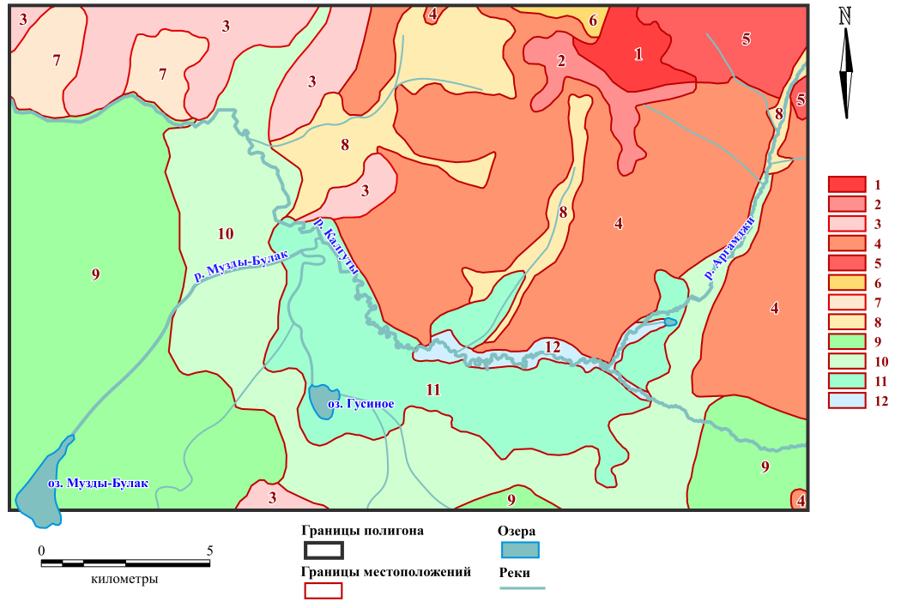

Легенда к ландшафтной карте юго-восточной части плато Укок
Номер местополо- жения | Название местоположения | Почвообразующая порода верхнего метрового слоя | Многолетнее состояние
 |  |  | Растительные сообщества | Почвы
1 | Горные вершины с участками осыпей рыхлых пород | Интрузии и коллювий порфировидных гранитов | Осочково-кобрезиевые ерниковые дриадово-лишайниковые тундры | Криоземы
2 | Горные вершины со скоплениями камней | Вулканогенные и вулканогенно-осадочные породы | Осоково-дерновиннозлаковые дриадовые тундры в сочетании с ерниковыми тундрами | Литоземы грубогумусовые
3 | Отдельные вершины в сочетании с горными склонами | Метаморфизованные осадочные породы (песчаники, алевролиты, сланцы) | Остепненные злаково-кобрезиевые тундры с участками зарослей кустарников | Литоземы грубогумусовые
 |  |  | Остепненные злаково-кобрезиевые тундры с ерниками в сочетании с ксерофильными степями
4 | Комплексы горных склонов и второстепенных вершин | Вулканогенные и вулканогенно-осадочные породы | Осоково-дерновиннозлаковые дриадовые тундры в сочетании с ерниковыми тундрами | Литоземы грубогумусовые
 |  |  | Остепненные злаково-кобрезиевые тундры с ерниками в сочетании с ксерофильными степями
 |  |  | Осоково-злаково-кобрезиевые остепненные тундры с участками заболоченных лугов | Торфяно-глееземы
5 | Крутые горные склоны (до 45˚) | Интрузии порфировидных гранитов | Осочково-кобрезиевые ерниковые дриадово-лишайниковые тундры | Криоземы
6 | Пологонаклонные слабодренированные горные склоны | Ледниковые отложения | Осоково-пушицевые болота в сочетании с заболоченными тундрами | Торфяно-глееземы
7 | Склоны межвершинных ложбин | Ледниковые отложения | Мелкодерновиннозлаковые полынно-осочковые степи в сочетании с галофильными степями | Каштановые в сочетании с солончаками
8 | Межгорные долины | Нерасчлененные отложения (суглинки и щебень) | Остепненные злаково-кобрезиевые тундры с ерниками в сочетании с ксерофильными степями | Литоземы грубогумусовые
 |  |  | Мелкодерновиннозлаковые полынно-осочковые степи в сочетании с галофильными степями | Каштановые в сочетании с солончаками
9 | Волнистые и слабоволнистые равнины с проявлением термокарста | Ледниковые супесчаные и глинистые отложения с включениями крупнообломочного материала | Осоково-злаково-кобрезиевые остепненные тундры с участками заболоченных лугов | Торфяно-глееземы
 |  |  | Мелкодерновиннозлаковые и полынно-ковыльные степи | Каштановые
10 | Волнистые и слабоволнистые равнины | Водно-ледниковые отложения валунно-галечниково-песчаного состава | Мелкодерновиннозлаковые полынно-осочковые степи | Каштановые
 |  |  | Злаково-разнотравные галофитные степи | Каштановые в сочетании с солончаками
11 | Пологие заболоченные равнины | Озерные отложения | Злаково-разнотравные галофитные степи | Каштановые в сочетании с солончаками
 |  |  | Осоково-пушицевые низинные болота в сочетании с осоково-кобрезиевыми тундрами | Торфяно-глееземы
12 | Поймы рек | Аллювиальные отложения | Осоково-пушицевые низинные болота в сочетании с заболоченными лугами и прирусловыми зарослями кустарников | Аллювиально-дерновые глеевые

Приложение 2.
Схема лимногляциального комплекса Бертекской котловины плоскогорья Укок

Легенда к схеме лимногляциального комплекса Бертекской котловины плоскогорья Укок

